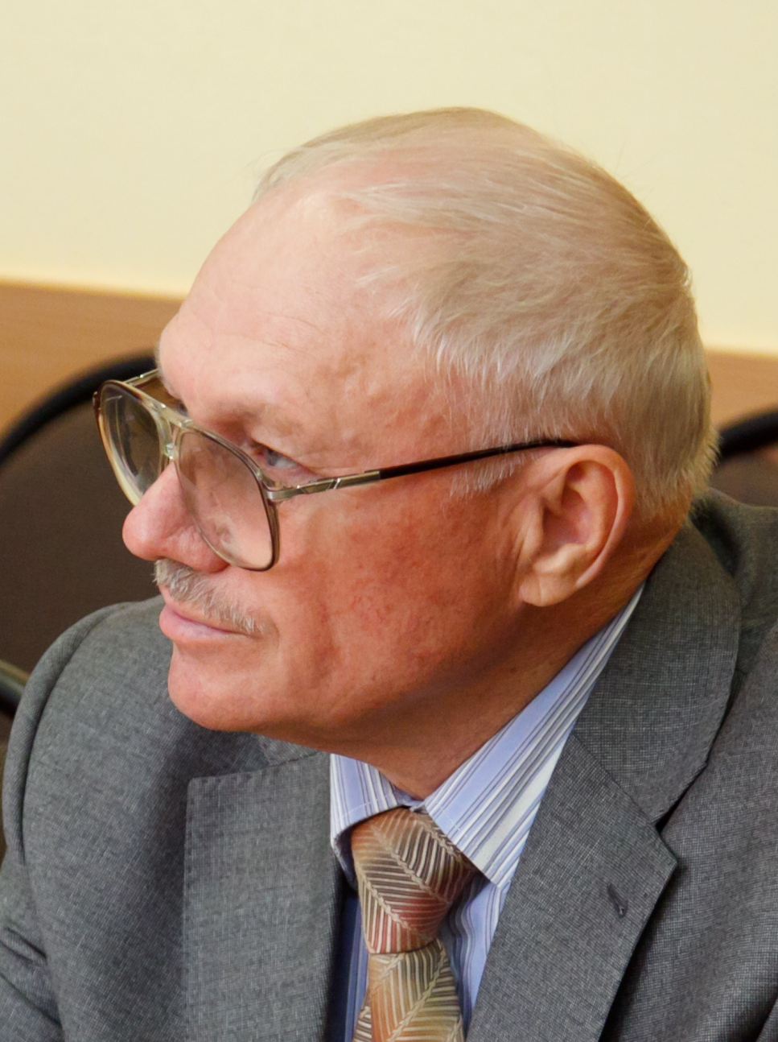

Флегентов

Игорь

Владимирович

Флегентов Игорь Владимирович – доктор технических наук, профессор, заведующий кафедрой промышленной экологии Вятского государственного университета. Является член -корреспондентом Международной академии наук экологии, безопасности человека и природы (МАНЭБ)
После окончания школы продолжил образование на механическом факультете Казанского химико-технологического института. В настоящее время работает в Вятском государственном университете.
Активно занимается экологическим просвещением - является директором Вятского регионального центра экологического просвещения.
Область научных исследований – промышленная экология, механика жидкостей и газов. Автор монографии «Гидравлика».
Имеет печатные труды и патенты на изобретения.
В 1998 году присвоено звание « Заслуженный работник высшей школы Российской Федерации».

